# CLÍNICA “SANTO TOMAS”

## Enunciado



A partir de la siguiente realidad propuesta, diseñar el modelo conceptual correspondiente.

* La clínica “SANTO TOMAS” necesita llevar un control informatizado de su gestión de **pacientes** y **médicos**.
* De cada paciente se desea guardar el código, nombres, apellidos, dirección, **distrito, provincia, departamento**, código postal, teléfono y fecha de nacimiento.
* De cada médico se desea guardar el código, nombre, apellidos, teléfono y **especialidad**.
* Se desea llevar el control de cada uno de los **ingresos** que el paciente hace a la clínica.
* Cada ingreso que realiza el paciente queda registrado en la base de datos. De cada ingreso se guarda el código de **ingreso** (que se incrementará automáticamente cada vez que el paciente realice un ingreso), el número de **habitación**, cama que se le asigna al paciente y la fecha de ingreso.
* Un médico puede atender varios ingresos, pero el ingreso de un paciente solo puede ser atendido por un único médico. Un paciente puede realizar varios ingresos en la clínica.
* También es importante registrar el alta del paciente, entre los datos que se registran tenemos, la fecha del alta, la hora del alta y el médico que autorizó el alta.
* Algo muy importante es tener el control de las **visitas** que realiza el médico al paciente en su estadía en la clínica.

## Listado de entidades y atributos

|  |  |
| --- | --- |
| ENTIDAD | ATRIBUTOS |
| ESPECIALIDAD | * idespecialidad (entero) (PK) * nombre (cadena) |
| MEDICO | * idmedico (entero) (PK) * nombres (cadena) * apellidos (cadena) * teléfono (cadena) |
| UBIGEO | * ubigeo (cadena) * departamento (cadena) * provincia (cadena) * distrito (cadena) |
| PACIENTE | * idpaciente (entero) * nombres (cadena) * apellidos (cadena) * dirección (cadena) * códigoPostal (cadena) * teléfono (cadena) * fechaNacimiento (fecha) |
| CAMA | * idcama (entero) * piso * habitacion (cadena) * nroCama (entero) * ocupada (entero) (1: Ocupada, 0: Disponible) |
| INGRESO | * idingreso (entero) * fechaIngreso (fecha) * motivoIngreso (cadena) * fechaAlta (fecha) * motivoAlta (cadena) |
| VISITA | * idvisita (entero) * fechaVisita (fecha) * comentario (cadena) |

## Relación entre entidades de 2 en 2

### Especialidad - Medico

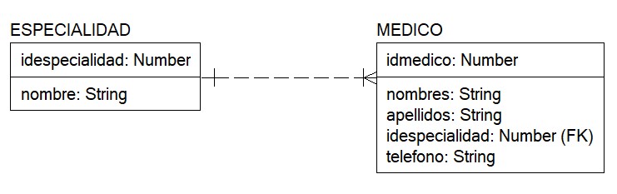

### UBIGEO - Paciente

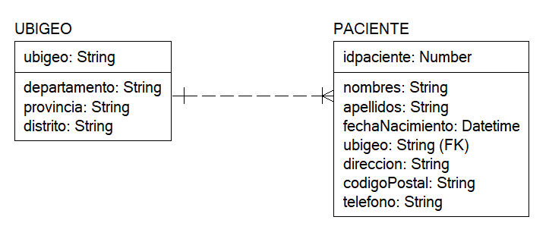

### Paciente – Ingreso

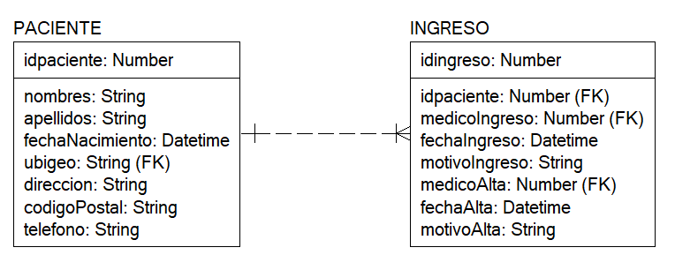

### Médico – Ingreso

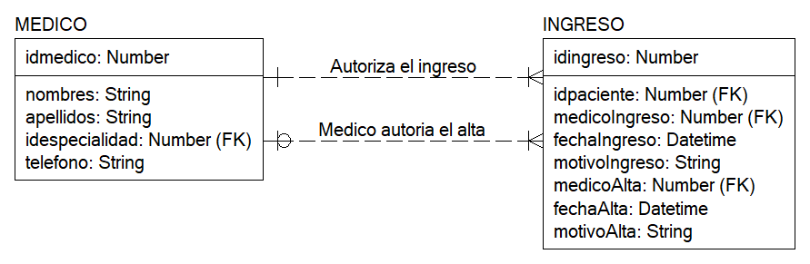

### Ingreso – Visita

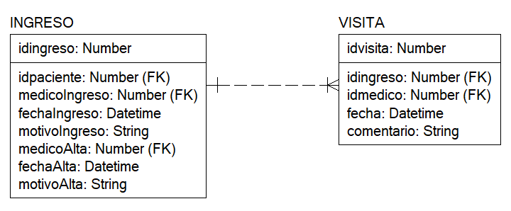

### Médico – Visita

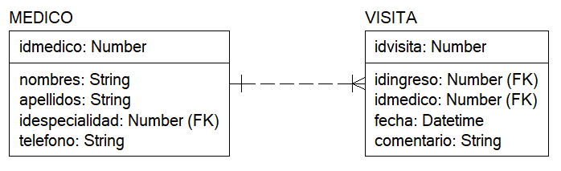

## Modelo conceptual completo

### Diagrama de Entidades



### Diagrama de Atributos



# ENVÍO DE PAQUETES

## Enunciado



A partir del siguiente enunciado se desea realizar el modelo conceptual correspondiente.

* Se desea informatizar la gestión de una empresa de transportes que reparte paquetes por todo el País.
* Los encargados de llevar los paquetes son los camioneros, de los que se quiere guardar el DNI, nombre, teléfono, dirección, salario y distrito en la que vive.
* De los paquetes transportados interesa conocer el código de paquete, descripción, destinatario y dirección del destinatario.
* Un camionero distribuye muchos paquetes, y un paquete sólo puede ser distribuido por un camionero.
* De las provincias a las que llegan los paquetes interesa guardar el código de provincia y el nombre. Un paquete sólo puede llegar a una provincia. Sin embargo, a una provincia pueden llegar varios paquetes.
* De los camiones que llevan los camioneros, interesa conocer la matrícula, modelo, tipo y potencia. Un camionero puede conducir diferentes camiones en fechas diferentes, y un camión puede ser conducido por varios camioneros.
* La gerencia también ha solicitado que se tenga información de la fecha y hora de salida y la fecha y hora de llegada de los camioneros.

## Listado de entidades y atributos

|  |  |
| --- | --- |
| ENTIDAD | ATRIBUTOS |
|  |  |
|  |  |
|  |  |
|  |  |
|  |  |
|  |  |
|  |  |

## Relación entre entidades de 2 en 2

## Modelo conceptual completo